очевидно, также следует принять во внимание имеющееся несогласие по ряду критериев, т.е. класс D(e,e').

задача о женихах:
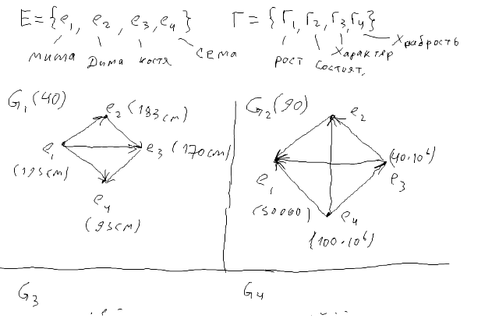
надо модифицировать метод так, чтобы отбраковать случай с объектом е₄.

действительно, если индекс согласия достаточно близок к 1, полезно найти соответствующие оценки $γ_{i}(e)$ и $γ_{i}(e^{'})$ для $Γ_{i}∈D(e,e^{'})$. но пусть оценки $γ_{i}(e)$ и $γ_{i}(e^{'})$ достаточно близки друг к другу, то имеющимся несогласием можно пренебречь. однако, может оказаться и так, что расхождение между оценками $γ_{i}(e)$ и $γ_{i}(e^{'})$ для $Γ_{i}∈D(e,e^{'})$ будет представлять собой величину порядка длины всей шкалы.
для оценки большего или меньшего несогласия на основе пар $[γ_{i}(e),γ_{i}(e^{'})]$ из $Γ_{i}∈D(e,e^{'})$ естественно сделать предположение о наличии отношения, позволяющего сравнивать любую пару различных оценок, взятых на какой-нибудь шкале K_{i} с любой другой парой различающихся оценок, взятых на шкале K_{j}, i,j=1,...,n, $i≠j$. далее целесообразно предположить, что получаемые с помощью этих шкал оценки могут быть адекватно отображены с помощью специально подобранных чисел, называемых реперами. сравнение двух пар оценок может быть произведено на основании непосредственного сравнения абсолютных величин разностей реперов, присвоенных оценкам каждой пары. расхождение согласно критерию Г_{i} в оценке двух объектов e и e' также характеризуется этой разностью. оно выражается в виде $|γ_{i}(e)−γ_{i}(e^{'})|$ и называется отклонением (интервалом между оценками). реперы, служащие для определения этих отклонений, в некоторых случаях могут быть определены путем простой нумерации оценок, свойственных каждой шкале. именно этот случай имеет место, когда мы пользуемся ранговой шкалой. в других случаях необходимо перейти к более сложным процедурам оценивания.
в соответствии с вышесказанным, предлагается ввести индекс несогласия d(e,e'), определяемый следующим образом:
$$d(e,e^{'})=(\begin{matrix}\text{0,} D(e,e^{'})=∅ \\ \frac{1}{d}\underset{Γ_{i}∈D(e,e^{'})}{\text{max}}|γ_{i}(e^{'})−γ_{i}(e)|\end{matrix}$$
где d - максимальное из возможных отклонений между крайними значениями оценок по каждой из шкал.
матрица несогласия:
$$D=\left|\begin{matrix} & 0\text{.}\text{75} & 0\text{.}\text{50} & 0\text{.}\text{75} & 0\text{.}\text{50} & 0\text{.}\text{50} \\ 0\text{.}\text{30} & & 0\text{.}\text{25} & 0\text{.}\text{30} & 0\text{.}\text{30} & 0\text{.}\text{15} \\ 0\text{.}\text{30} & 0\text{.}\text{25} & & 0\text{.}\text{30} & 0\text{.}\text{30} & 0\text{.}\text{15} \\ 0\text{.}\text{50} & 0\text{.}\text{10} & 0\text{.}\text{10} & & 0 & 0 \\ 0\text{.}\text{50} & 0\text{.}\text{10} & 0\text{.}\text{10} & 0\text{.}\text{25} & & 0 \\ 0\text{.}\text{45} & 0\text{.}\text{10} & 0\text{.}\text{10} & 0\text{.}\text{50} & 0\text{.}\text{25} & \end{matrix}\right|$$
(рис.5)

значения индекса несогласия для всех пар (e,e'), составленные на основании данных, представленных на рис.2 со следующими реперами:
критерии 1,2,3: m=0, p=5, n=10, b=15, t=20
критерии 4,5: m=4, p=7, n=10, b=13, t=16
чем больше определенный индекс в матрице несогласия, тем ближе разброс между соответствующими оценками к длине всей шкалы.

______
Converted on 15.12.2006, 13:08 using TeXconvert script v2.0 (c) 2006 Chervov Dmitry aka Deathdemon >:)
Последние конспекты всегда можно найти по адресу http://deathdemon.int.ru/lectures/

